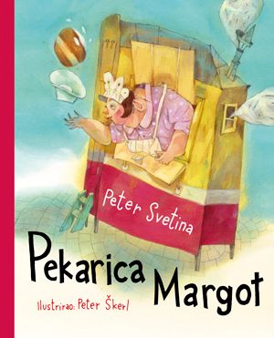
Pekarica Margot radi u pekarnici na glavnom kolodvoru. Peče krafne. Svježe i slasne!
Ali Margot ima jednu tajnu.
Neobičnu tajnu.
Ponekad upuže u krafnu, a onda… Jao, pogledajte, otud dolazi Frederik Žemička, poznati slikar. I krenuo je ravno prema krafni. Ogladnio je dok je na velikom lampionu crtao svijet. Posluži se najbližom krafnom, izvadi novac iz džepa i stavi ga na pult. Uf, kako je teška ova krafna!
O autoru:
Peter Svetina (1970.) bio je uvjeren da će u osnovnoj školi postati kriminalist, no kasnije se odlučio za studij medicine, a onda još i za studij slovenske književnosti i jezika na Filozofskom fakultetu. Magistrirao je i doktorirao iz starije slovenske poezije u Norveškoj, točnije na Lofotskim otocima, kada su on i njegova supruga Barbara pravili društvo samotnom kipu morža. Peter se smatra jednim od najboljih suvremenih slovenskih autora za mlade. Njegov stil odlikuje se duhovitim igrama riječi i pametno osmišljenim pričama jednako privlačnima i mladim čitateljima i njihovim roditeljima. Posljednjih godina njegova su djela nominirana za brojne nagrade i prevedena na njemački, korejski, engleski, poljski i litavski. osim književnog rada, piše i stručne i znanstvene članke o starijoj slovenskoj književnosti za mlade, krimićima i baladama, prevodi, predaje slovensku književnost na Sveučilištu u Klagenfurtu, a sudjelovao je i u pripremi lektire za osnovnu školu.
O ilustratoru:
Peter Škerl diplomirao je ilustraciju i dizajn vizualnih komunikacija na Akademiji likovnih umjetnosti i dizajna Sveučilišta u Ljubljani, a od 2002. radi kao slobodni umjetnik. Do danas je ilustracijama obogatio više od 100 različitih izdanja. Godine 2012. dobio je Veliku nagradu Hinka Smrekara za ilustracije Močvara, a godinu dana kasnije nagradu Levstik za originalne ilustracije. Sudjelovao je na slovenskim i međunarodnim bijenalima: Bijenale slovnske ilustracije (Ljubljana, 2002., 2004., 2006., 2008. i 2012.) OBI (Japan, 2004.), Prvo hrvatsko bijenale ilustracije (Zagreb 2006., i 2010.), Grupa plavih knjiga (Iran, 2009.). Ilustracije Petera Škerla mogu se pronaći u mnogim udžbenicima, slikovnicama (Mladinska knjiga, DZS) i časopisima (Ciciban, Cicido, Marvica i Ognjišče).

